Пожарная Безопасность.

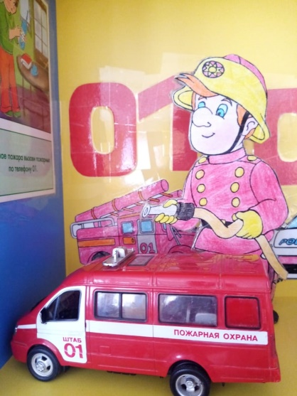В глубокой древности люди научились добывать и использовать для жизненных нужд чудо природы – огонь. Он стал их верным другом: согревал в холода, защищал от хищников. С годами человечество совершило значительный шаг вперёд, и сегодня уже не счесть всех сфер, где используется огонь. Вместе с тем, следует помнить, что огонь прячет в себе и страшную разрушительную силу.

При работе с детьми мы максимально используем различные средства обучения: рисунки, иллюстрации, альбомы, фотографии , широко используем произведения художественной литературы, загадки, пословицы, поговорки соответствующей тематики, детское творчество (рисование, лепка, конструирование), инсценированные постановки, игры, встречи с работниками МЧС, спортивные соревнования, подвижные игры.

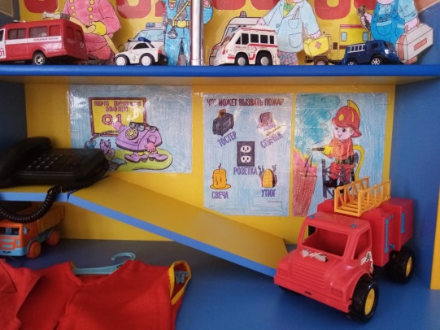

Продуктивной формой работы по ознакомлению воспитанников с правилами пожарной безопасности является рассматривание сюжетных иллюстраций, на которых изображены сцены борьбы людей с пожаром и спасения детей из огня. В процессе обсуждения мы подчёркиваем, что иногда взрослые спасают детей ценой собственной жизни. Это вызывает у воспитанников эмоциональные переживания, которые оставляют глубокий след в памяти, предостерегают от неправильных действий. Мы предлагаем детям самим нарисовать картину с соответствующим сюжетом, составить рассказ по картине либо продолжить рассказ, начатый воспитателем.

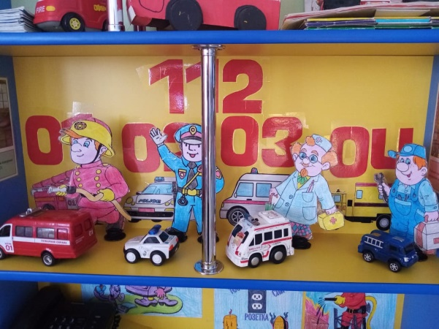Все формы работы с детьми направлены на то, чтобы научить ребёнка осознанно, самостоятельно заботиться о своём здоровье, видеть и предвидеть опасность, сформировать правильный стереотип поведения в экстремальной ситуации.

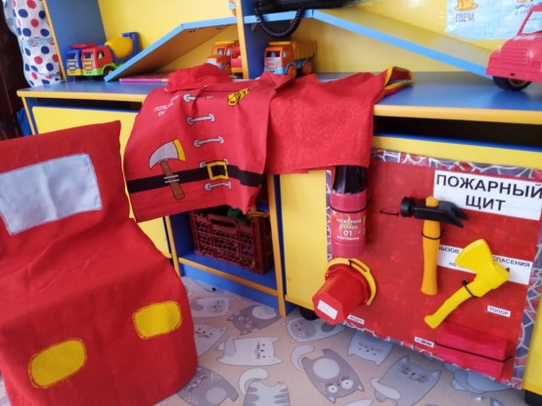

В своей работе мы учитываем то, что неоднократное повторение одних и тех же действий в игровых ситуациях, закрепление полученных знаний во время бесед, художественно-продуктивной деятельности способствуют формированию знаний о пожаробезопасном поведении.

Воспитатели группы № 5 Отавина Елена Владимировна

Дортанс Марина Викторовна